**☆　町　制　施　行　３　０　周　年　☆**

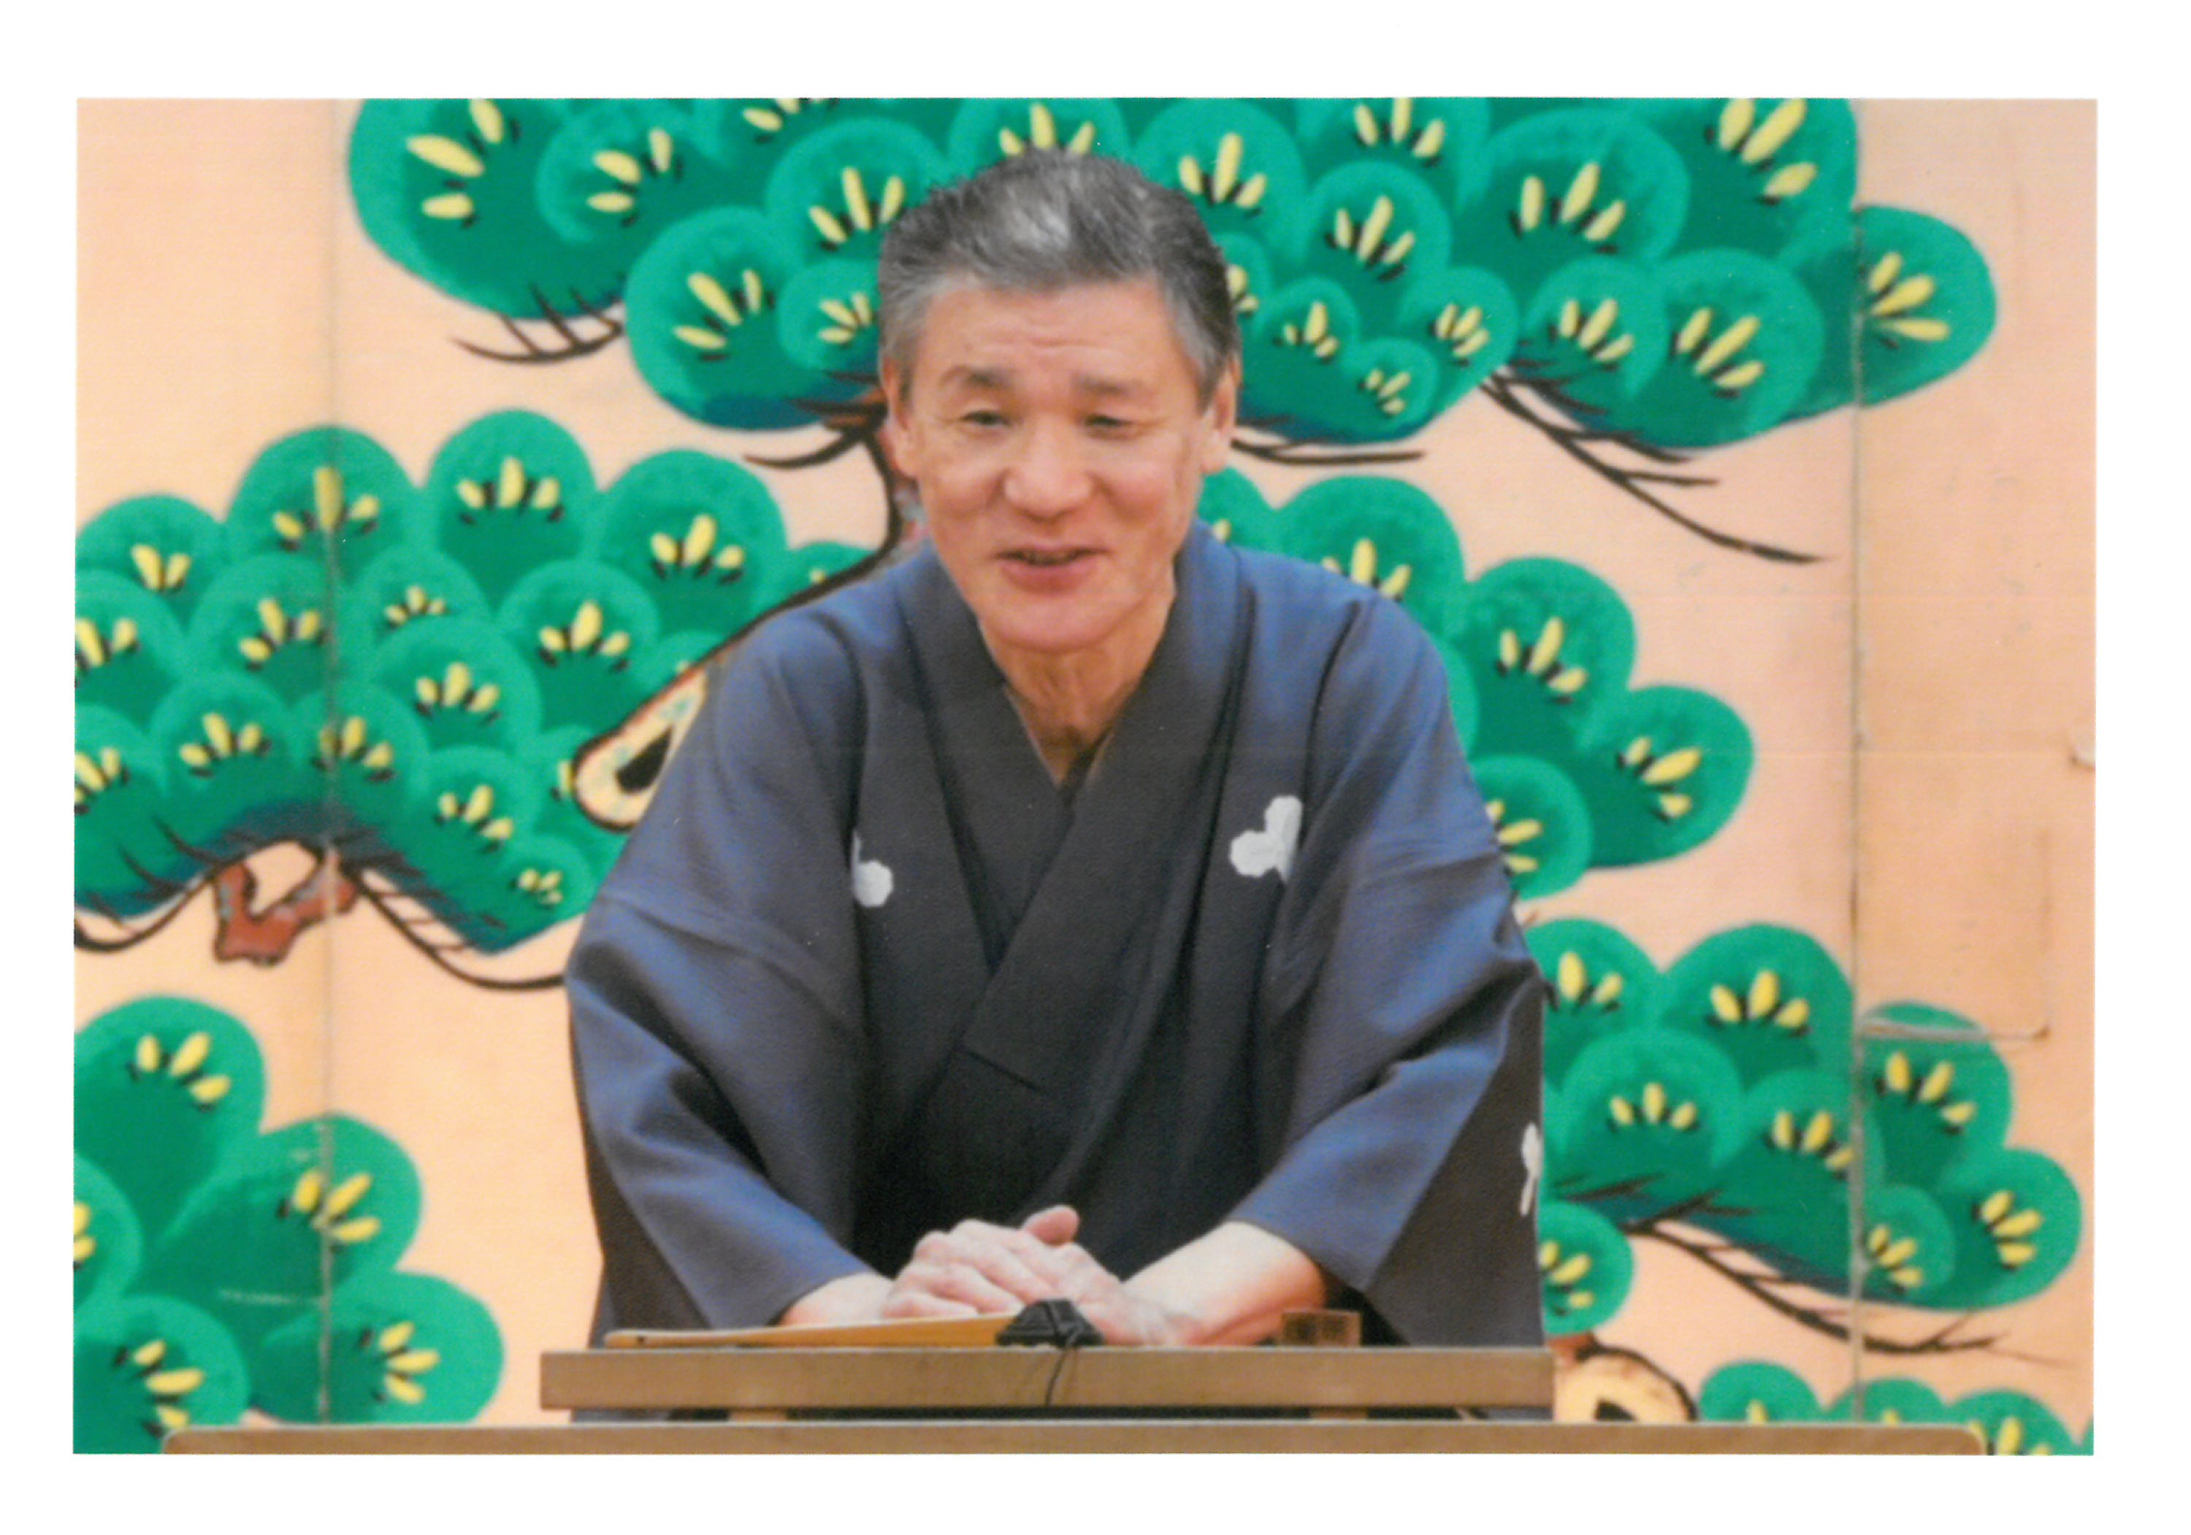

**プロフィール**

**1952年7月10日生まれ。**

**京都市立紫野高等学校卒業後、1971年3月3日に、三代目桂小文枝（後の五代目桂文枝）に弟子入り。上方落語にとどまらず、江戸落語や芝居噺をアレンジした「贋作」など、珍しい噺も手掛ける。**

**大阪市阿倍野区で41年間（740回以上）続いている地域寄席・田辺寄席には、1974年の第1回より出演し、毎回「開口0（ゼロ）番（文太の前ばなし）」と一席を務めている。（2016年4月現在）**

**地道に高座を務めていたが、50歳のころ、視野が欠けるなどの自覚があり、網膜色素変性症と診断され、その後、失明。現在は盲導犬のデイリーとともに行動。**

**2015年6月11日、入門45年、62歳11か月にして、なんばグランド花月（大阪）で初独演会を開催。史上最も遅咲きの花月初独演会。**

**※要約筆記・手話通訳あります。なお、託児もありますが、希望される方は、**

**１１月３０日までに役場住民課まで申し込みが必要です。**

**託児場所　木曽岬町福祉教育センター　集会室**

**※人数制限等（先着順）があります。詳しくは下記までお問い合わせください。**

**とき　平成30年12月9日（日）**

**13：00～15：00まで（受付12：30～）**

**※講演会の前に人権ポスター及び作文の表彰と発表をします。**

**場所　木曽岬町民ホール（木曽岬町役場２階）**

**主催／木曽岬町・木曽岬町人権教育研究協議会　　問合せ先／木曽岬町役場　住民課　☎　０５６７－６８－６１０３**